 | Nesbyen kommune | Saksfremlegg
Arkivreferanse: 2025/1674-18
Saksbehandler: Vaidotas Suveizdis

00201201, Kommunedelplan Nesbyen - dispensasjon for oppføring av verkstedbygning med vaskehall på 85/11, Alfarvegen
Saksnr. | Utvalg | Møtedato
4/26 | Hovedutvalg for plan og utvikling | 27.01.2026

Kommunedirektørens innstilling

I henhold til plan og bygningslovens §19-2 avslås søknad om dispensasjon fra plankrav i kommunedelplan Nesbyen for bygging av næringsbygg med bilvaskeri på gnr. 85/11. Dispensasjon kan sette hensyn bak plankrav i kommuneplanens bestemmelse 2.1.1 vesentlig til side. Kommunen kan ikke se at fordeler ved dispensasjon er klart større enn ulemper etter samlet vurdering, jfr. plan og bygningslovens §19-2.

Søknad om dispensasjon fra Veglova §29 for bygging av næringsbygg med bilvaskeri nærmere enn 15 fra senterlinje vei avslås.

Søknad om tillatelse for etablering av ny innkjøring til eiendommen sørfra og som vist på vedlagte situasjonsplan avslås.

Vedlegg
1 | A50-02 Dispensasjonssøknad
2 | Skjema
3 | A50-03 Følgebrev1
4 | A10-01 Situasjonsplan
5 | A40-3 Fasader
6 | A20-01 Plan
7 | Redegjørelse Løsning Overvann Vaskeanlegg
8 | Støyinformasjon
9 | SvarPåNabovarsel_86_12_0Vedlegg1
10 | Gjeldende Skriv til Kommune
11 | støy på naboeiendom
12 | Naboens svar på tiltakshavers presiseringer
13 | Naboens kommentar om grensemerker
14 | Statsfovalterens uttalelse
15 | Naboens kommentarer til saksutredningen
16 | Naboens brev 2 til Stasforvalteren

Saksopplysninger

Kommunen har mottatt søknad om dispensasjon fra kommunedelplan Nesbyen for oppføring av verkstedlokale, selvvaskeanlegg og automatvaskeanlegg på eiendom gnr. 85/11 på Moan, Nesbyen. Søker er Big Sky AS v/Bård Heio. Søknad er mottatt 15.08.2025 og det er ettersendt dokumentasjon til søknad 18.09.2025.
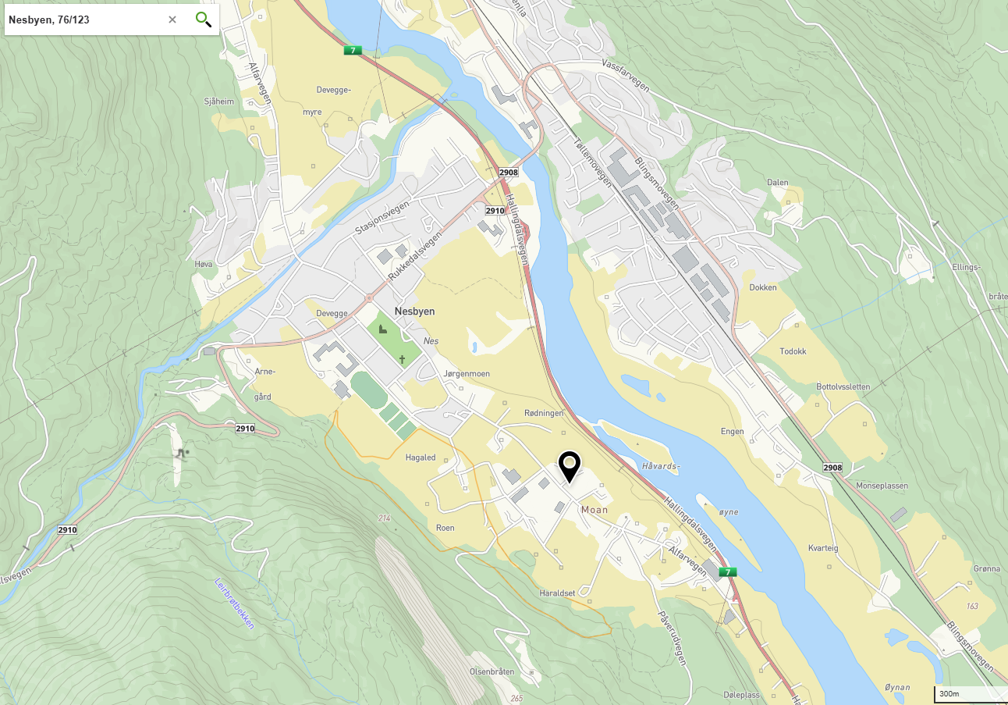
Figur 1. Oversiktskart
Det søkes om å bygge bygning med bunnflate ca. 400 m² som vil inneholde næringslokaler, verksted og bilvaskfasiliteter. Se kartskisse nedenfor.
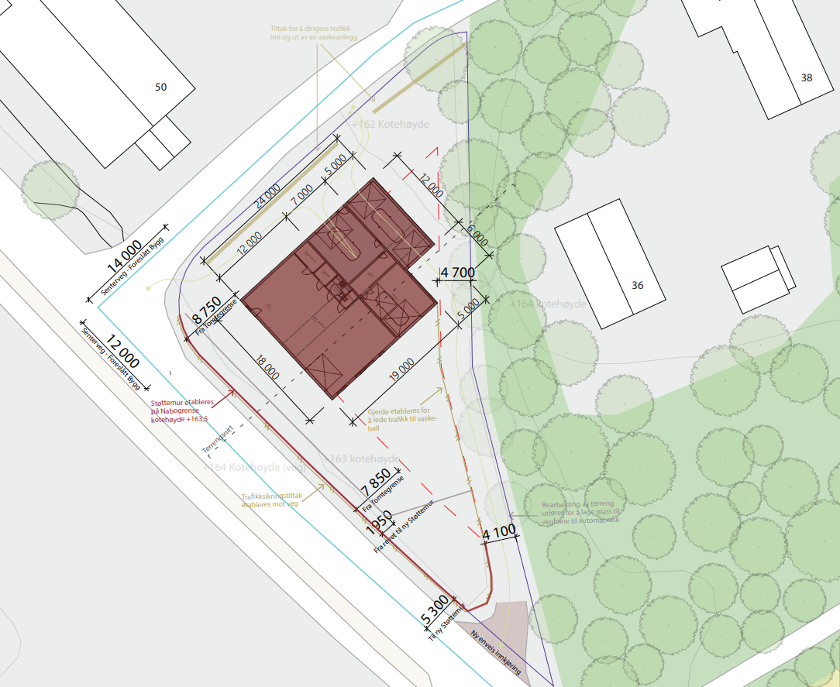
Figur 2. Situasjonsplan
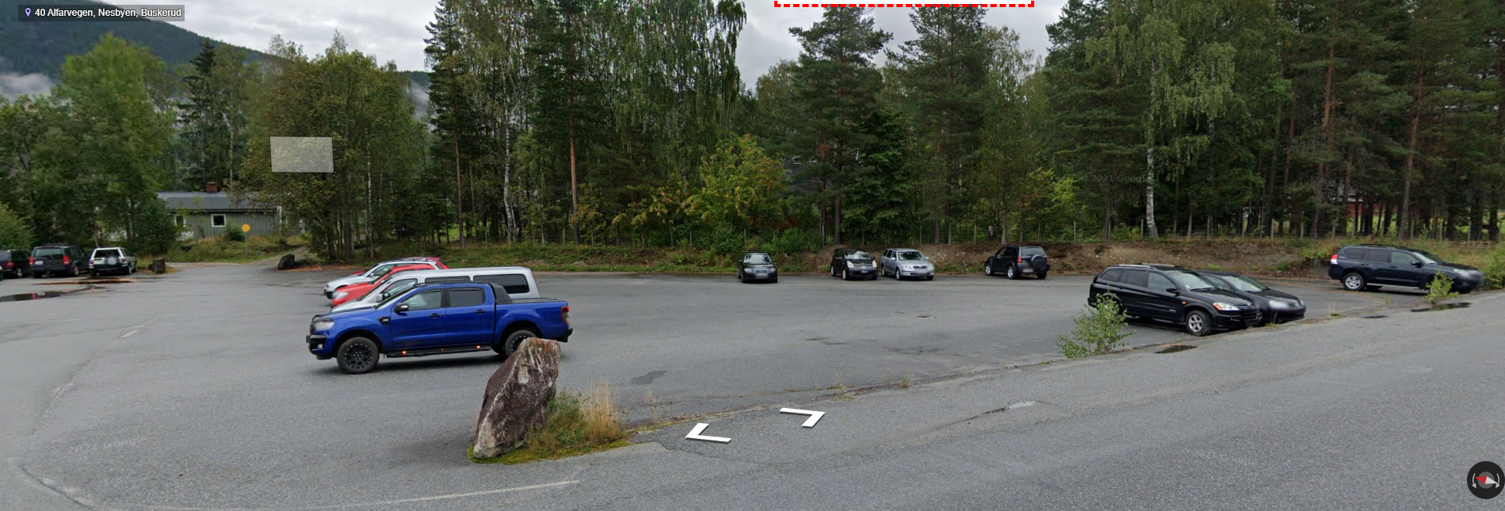
Figur 3. Bilde av tomta. Kilde: www.instantstreetview.com
Per i dag er det aktuelle området for det meste brukt som parkeringsplass.
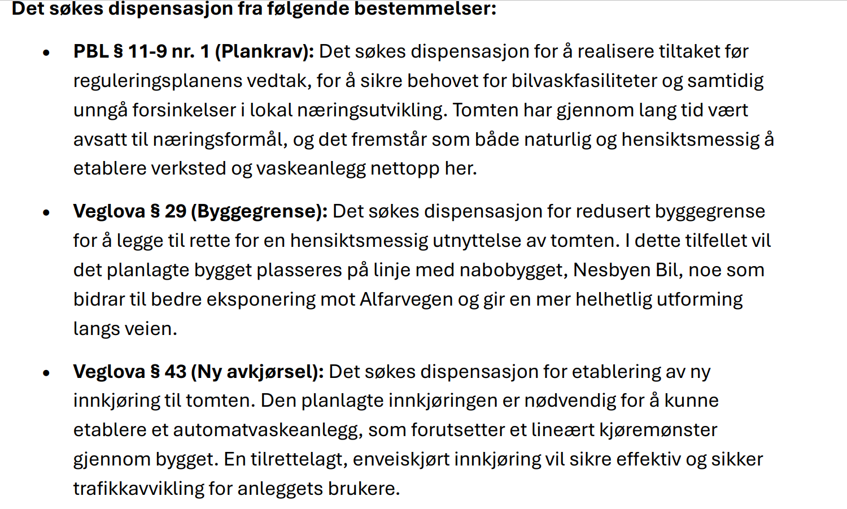
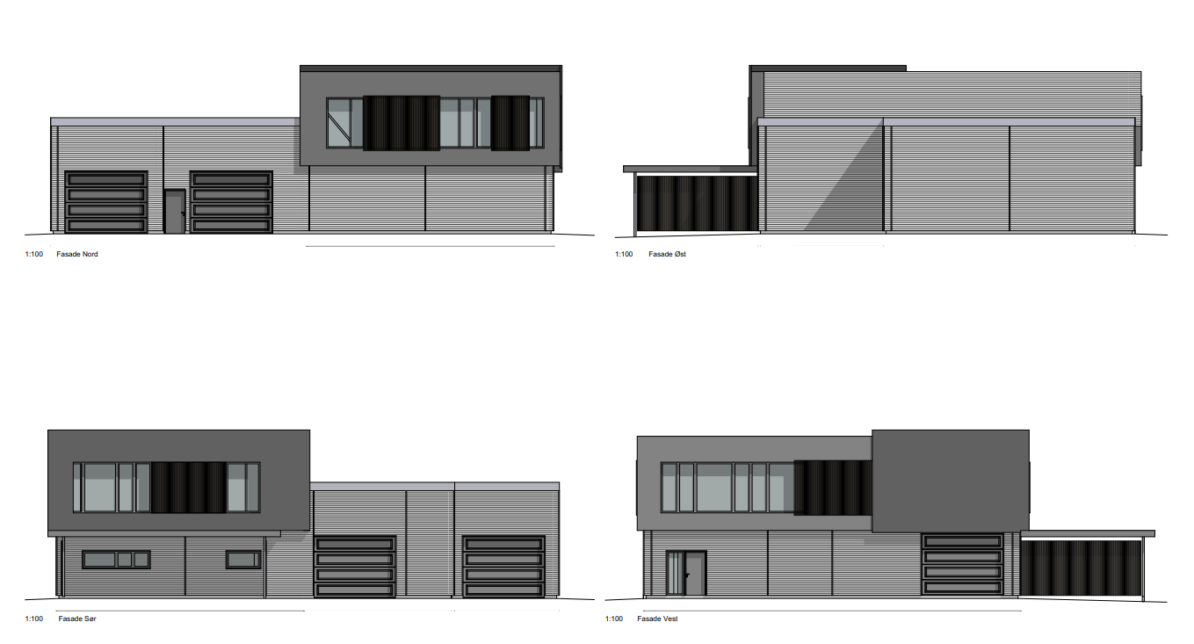
Figur 4. Fasader
Bygget er utformet med mulighet for fremtidig utvidelse mot sør, i tilfelle tiltakshaver senere ønsker å flytte bilbutikken sin til samme lokasjon. Utformingen har et industrielt preg. Fasaden mot Alfarvegen er brutt opp med vindusfelt, dybdevariasjoner og detaljer i treverk for å skape et mer tiltalende uttrykk mot trafikantene. Bygget skal ikke overstige en høyde på 8 meter fra gjennomsnitt ferdig terreng.

Gjeldende plan
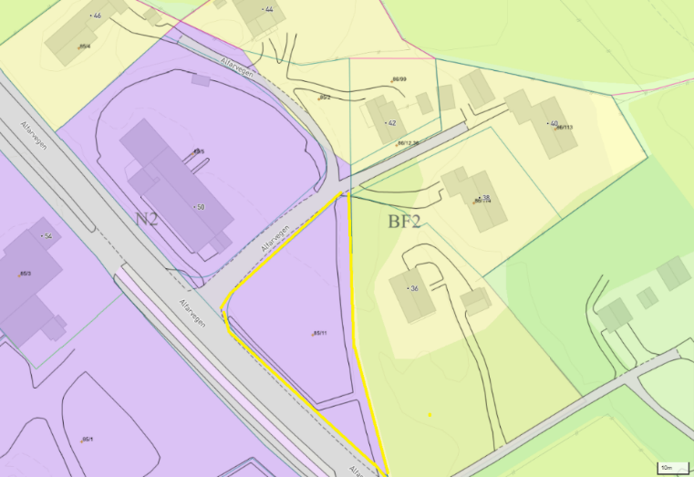
Figur 5. Utdrag fra plankart, kommunens arealdel, planID 00201101. Tomtegrenser vises med gul farge
Gjeldende plan for området er kommunedelplan Nesbyen, planID 00201201. Området er regulert til arealformål «Næringsvirksomhet», område N2. For området gjelder krav om reguleringsplan i planbestemmelse 2.1.1.
Planbestemmelser for område N2:
N2 Ekserserplassen: Innenfor området tillates næringsvirksomhet i form av lager, forretning, kontor, verksted, produksjonsbedrifter. Reguleringsplanen skal dokumentere tiltakets trafikale konsekvenser og redegjøre for atkomstløsning.

Området inngår pågående reguleringsarbeid – detaljreguleringsplan Moan. Forslag til reguleringsplan Moan var på høring sommer 2024. Planarbeidet er midlertidig satt på vent på grunn av Statsforvalterens innsigelser til noen boligområder i planforslaget. I planforslaget har det aktuelle området reguleringsformål Forretning/industri – F/I4. Bestemmelser for det aktuelle område i planforslaget åpner for lett industri, lager og handel med plasskrevende varer samt tilhørende infrastruktur (internveger, parkering etc.). Håndverksvirksomheter med utsalg som rørlegger, elektrikervirksomheter o.l. tillates også. Med lett industri menes industri som ikke påfører de omkringboende vesentlige ulemper gjennom lukt, røyk, støy eller andre forurensninger ved produksjon eller transport. Med plasskrevende varer menes biler og motorkjøretøyer, landbruksmaskiner, trelast og andre større byggevarer og salg fra planteskoler/hagesentre. Detaljvarehandel som for eksempel klær, leker, bøker, dagligvare etc. eller ulike former for kafé og restauranttilbud er ikke tillatt.
Oppføring av plasthaller/brakker kan bare tillates for korte avgrensede tidsrom.
Det kan anlegges sikringsgjerde med maksimal tillatt høyde 3,0 m i eiendomsgrense.

Begrunnelse
Det heter i søknaden:
Tiltakshaver ønsker å oppføre en verkstedhall med tilhørende vaskeanlegg på næringstomt Ekserserplassen (område N2) i Nesbyen kommune. Tiltaket er prosjektert i tråd med retningslinjene i forslag til reguleringsplan for området, med planID 01202203, utarbeidet av Sør Arkitekter. Ettersom den foreslåtte reguleringsplanen for området ennå ikke er vedtatt, og det i henhold til gjeldende regelverk stilles krav om vedtatt reguleringsplan for å kunne gjennomføre tiltaket, søkes det dispensasjon fra dette kravet.

Tiltaket svarer på et konkret behov for vaskeanlegg i området etter flommen «Hans» rammet anlegget ved Elveshell. Tiltaket svarer også til behovet for verksted for tuningfirmaet Brabus som stiller krav til et moderne og representativt bygg med god estetisk kvalitet.

Bygget er utformet med mulighet for fremtidig utvidelse mot sør, i tilfelle tiltakshaver senere ønsker å flytte bilbutikken sin til samme lokasjon. Utformingen har et industrielt preg som vil passe godt i situasjonen på «Moan». Fasaden mot Alfarvegen er brutt opp med vindusfelt, dybdevariasjoner og detaljer i treverk for å skape et mer tiltalende uttrykk mot trafikantene. Bygget skal ikke overstige 8m fra ferdig terreng.
For å sikre hensiktsmessig logistikk og effektiv trafikkflyt til og fra vaskeanlegget, foreslås det å etablere en ny, enveiskjørt innkjøring fra sør på tomten.
()

Tiltakshaver ønsker å flytte eksisterende støttemur frem til tomtegrensen mot Alfarvegen (sør-vest). For å ivareta trafikksikkerheten, vil det bli etablert et sikringstiltak på toppen av muren som kompensasjon for den reduserte avstanden. Formålet med endringen er å sikre tilstrekkelig plass foran bygget til både parkering og manøvrering av kjøretøy. Mot naboeiendommen i Alfarvegen 36 (øst) tilpasses terrenget for å legge til rette for kjørebane mot det automatiske vaskeanlegget. Ny skråning vil tilsvare den eksisterende.

Høring
Naboer ble den 15.08.2025 varslet i hht plan- og bygningslovens §21-3. Det har kommet merknader fra nabo til boligeiendom gnr. 86/36, Geir Haga. Geir Haga er kritisk til planlagt etablering av bilvaskeri.
Opprinnelig søkers plan var å erstatte eksisterende skråning mot naboeiendom gnr. 86/36 med støttemur. Skråningen ligger nå på søkers eiendom gnr. 86/11. Eier gnr. 86/36 mener at oppføring av støttemur vil kreve at en del trær som er en del av et større skogholt må fjernes. Det er grunnleggende skogfaglig kunnskap at dersom man fjerner en vindherdet kant vil det ha innvirkning på gjenstående bestand, typisk vindfall og trær som tørker ut på grunn av belastning på rotsystemet().
Dette skogholtet er den eneste skjermingen naboen har mot industriområdet på Nesmoen.
Belastningen naboen har med støy og støv fra industriområdet er tung nok som den er, derfor kan ikke naboen godta en slik løsning.

Støy
Eier til gnr. 86/36 forventer betydelig økning av støy i boligen sin som følge av etablering bilvaskeri. Naboen sier at «støybildet fra bilvaskeautomater og selvaskehaller er godt kjent og dokumentert, det dreier seg om støy fra ventilasjonsvifter, høytrykkspumper og dyser, porter som går opp og ned, høy musikk fra lydanlegg i biler, roping og generell bilstøy.
Da det allerede er flere boliger i området og det arbeides med å etablere flere boligfelt i nærheten er det en total feilslutning og helt ulogisk å etablere en så kraftig støykilde på denne tomten. ()
Den eksisterende næringsvirksomheten på Nesmoen foregår på dagtid, det er lite støy på kveldstid, helger og fridager. Skal det gi mening å investere i et selvvaskanlegg må dette være åpent nettopp på kveldstid, helger og fridager, mange er også døgnåpne for å gi lønnsomhet. Virksomheten vil ha størst aktivitet når det ellers er stille på Nesmoen.
Slike anlegg bør ligge ved hovedfartsårer og trafikkknutepunkter, ikke presses inntil boligeiendommer. Slik virksomhet er uforenelig med et akseptabelt bomiljø.»

Søker har kommentert nabomerknadene slik:
Som beskrevet i nabovarselet så planlegges et vaskeanlegg. Dette er et innendørs vaskeanlegg og ikke et utendørs vaskeanlegg og vi beklager at dette ikke kom bedre fram i beskrivelsen av anlegget, kun på tegninger.
Vi planlegger som skrevet ovenfor et innendørs vaskeanlegg til helårsbruk. Det vil si at når man har betalt for vask, åpnes port og man kjører inn. Vaskeanlegget starter ikke før porter er lukket for å unngå frostskader på et nytt, moderne vaskeanlegg til 2,5 millioner med mye sensorer etc.
Pumper til vaskeanlegget står i eget lukket rom inne i bygget og ikke i vaskeanlegget. Dette rommet er låst og har ingen dører direkte ut, kun til innvendige rom.
Da godt naboskap er viktig for oss har vi lagt vekt på at vårt tiltak skal bli tatt godt imot å vi har innhentet støydokumentasjon fra leverandør av det aktuelle anlegg, se vedlegg.
Som man kan se av rapporten er maks støy 15 meter unna i lengderetning med port åpen 71 dB. Dette tilsvarer lyden av en vanlig samtale.
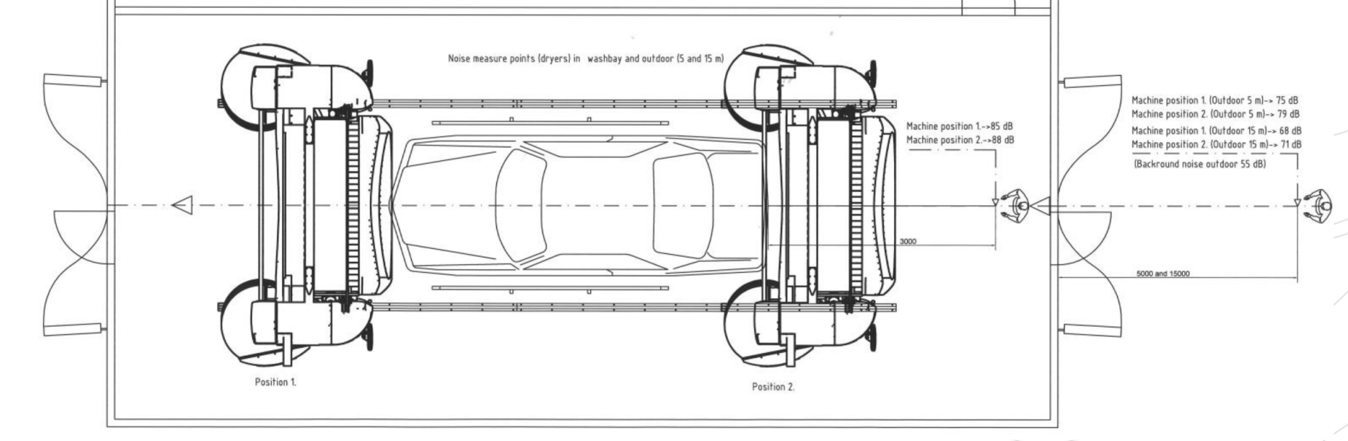

Eier av eiendom Gnr86/Bnr36 sine soverom er ikke i lengderetning fra porten som vil være lukket under vasking og huset ligger ca 1 meter høyere enn næringsbygget.
Vårt næringsbygg vil ha ventilasjonsanlegg, da dette er et krav på alle typer næringsbygg, men vi vil selvfølgelig her forholde oss til de krav som er til slike mtp støy. Vi vil for ordens skyld opplyse om at hvis planen var å bygge et næringsbygg med bare kontorer så ville man også da ha krav til ventilasjonsanlegg.
Konklusjon:
- Vi planlegger et innendørs vaskeanlegg på en tomt der trafikkflyt blir «bestemt» med gjerder og trafikkdelere og porter.
- Til automatvaskeanlegg kjører en «vei» inn mot port der fra sør og når man er ferdigvasket kjører man ut mot nord.
- Selvvaskeanlegget vil ha både innkjøring og utkjøring fra nord og ingen utenomhusareal til parkering.
- BRABUS verksted delen av anlegget vil bli stengt med porter og gjerde for adkomst utenom åpningstider.
- Vi planlegger ikke for utendørs oppholdsområder på vår tomt så bekymringen for roping, generell bilstøy og lydanlegg er vil ikke forsterkes av vårt tiltak.
- Dispensasjonssøknadene som det avslutningsvis henvises til gjelder plankrav, byggegrense og vei og ikke formål vaskeanlegg da dette er definert av formål på tomt.

Nabo – eier til gnr. 86/36 sendte nytt brev til kommunen den 22.09.2025. Naboen er fortsatt skeptisk til søkers vurdering av støy og avviser søkers forklaring om lite støynivå fra en lukket innvendig bilvaskehall.
Naboen er fortsatt bekymret om problematikken rundt etablering av ny skråning nærmere eiendomsgrensen. Det har ikke vært noe dialog mellom søker og naboen.

I et annet brev sendt samme dag viser nabo – eier til gnr. 86/36 til nylig oppsatte nye grensemerker mellom hans eiendom og gnr. 85/11. Disse merkene avviker fra historisk grense. Kommunen gjøres oppmerksom på at nøyaktig grense må påvises før man eventuelt starter gravearbeid.

Administrasjonens kommentar
Naboens kommentarer og tiltakshavers svar tas til orientering. Se administrasjonens vurdering av både naboens merknader og tiltakshavers kommentarer nedenfor i saksfremlegget.
Grense mellom gnr. 85/11 og gnr. 86/36 ble oppmålt på 1980-tallet. Dersom nabo, eier til gnr. 86/36 ikke er enig med hvordan grensen vises i eiendomskart, bør han rekvirere ny oppmålingsforretning.
I tilfelle det gis tillatelse til tiltak på gnr. 85/11, skal tiltak skje med utgangspunkt i koordinater registrert i matrikkelbasen.

Statsforvaltaren i Østfold, Buskerud, Oslo og Akershus
Søknaden ble også sendt på høring til Statsforvalteren. Statsforvalteren sendte sin uttalelse den 03.11.2025.
Hovedhensikten med en reguleringsplan er blant annet å fastsette mer i detalj hvordan arealet innenfor et område skal utnyttes - hvilke deler som skal bevares, hvilke deler som skal tillates utbygd og på hvilke vilkår.() En planprosess sikrer bedre medvirkning og lokal forankring av forslaget, samtidig som konsekvensene av planforslaget blir bedre utredet. En slik helhetlig løsning er vanskelig å oppnå gjennom enkeltvis dispensasjoner.
Etter Statsforvalterens vurdering er det lite hensiktsmessig å avklare verkstedet gjennom dispensasjon når den uansett skal avklares i pågående planprosess.
Utover dette har Statsforvalteren ingen spesielle merknader ut fra nasjonale og viktige regionale interesser som vi er satt til å ivareta. Statsforvalteren forutsetter at kommunen vurderer alle relevante forhold i saken og at de ulike interessene blir tilstrekkelig ivaretatt. Statsforvalteren minner om at det kan knyttes vilkår til en eventuell dispensasjon og at det i denne forbindelse også kan vurderes å stille krav for å oppnå fordeler som kan veie opp for eventuelle ulemper, jf. krav til dispensasjon i plan- og bygningsloven.

Nye brev til Statsforvalteren fra grunneier gnr. 86/36 Geir Haga
Etter at Nesbyen kommune har sendt søknaden på høring til Statsforvalteren, sendte grunneier gnr. 86/36 nye brev adressert til Statsforvalteren med kopi til Nesbyen kommune. Det første brevet er sendt den 19.10.2025. Geir Haga viser til kommunens høringsbrev til Statsforvalteren. Høringsparten viser i sitt brev til problemer med støy og forurensing knyttet til plassering av omsøkte bilverksted/bilvaskehall inntil eksisterende boligområde. I tillegg til at den nye virksomheten genererer stor økning i trafikk mellom Nesbyen sentrum og selve anlegget.
Avslutningsvis konkluderer Geir Haga at hans bolig på gnr. 86/36 ikke skal lenger kunne brukes til boligformål som følge av planlagte bilverksted/bilvaskehall og som følge av støy samt forurensing.

Den 24.10.2025 sendte Geir Haga enda ett brev til Statsforvalteren. Geir Haga viser et plandokument gjeldende kommunedelplan Nesbyen, planID 201201. Det er problematisk å finne ut hvilket dokument høringsparten viser til. Ut ifra angitte sitater og sidenumre er det tydelig at høringsparten viser til et annet dokument enn gjeldende bestemmelser, plankart eller siste versjon av planbeskrivelse. Geir Haga gjentar stort sett samme argumenter som før – forventet stor trafikkøkning, støy. Manglende faglig utredning av støy i forbindelse med søknaden. Uheldig plassering av bilverksted/bilvaskehall inntil boligeiendom.
Det kan oppsummeres, at Geir Haga gjentar i ovennevnte brev i hovedsak samme argumenter som i sine merknader til nabovarsel (kommentert ovenfor). Se også brev fra Geir Haga til Statsforvalteren som vedlegg.

Naturmangfoldlovens §§ 8 - 12
Det fremgår av naturmangfoldlovens § 7 at prinsippene som følger i §§ 8 til 12 skal legges til grunn som retningslinjer ved utøvelse av offentlig myndighet. Disse vil bli vurdert i det følgende.
Kunnskapsgrunnlaget jf. § 8:
Det er ingen registreringer av viktige naturtyper eller vernede naturarter i naturbase fra miljødirektoratet i området.
Føre-var-prinsippet jf. § 9:
Eventuell fradeling av setervoll vil i prinsippet ikke endret bruk av området. Kommunen kan ikke se at det foreligger risiko for vesentlig skade på naturmangfoldet som følge av dispensasjon.
Økosystemtilnærming og samlet belastning jf. § 10:
Det forventes ikke vesentlig økning av belastning på naturmangfold som følge av tiltaket.
Kostnadene ved miljøforringelse skal bæres av tiltakshaver jf. § 11: Tiltaket legger ikke opp til noen miljøforringelse som innebærer en økonomisk kostnad.
Miljøforsvarlige teknikker og driftsmetoder jf. § 12: Det tas forbehold om at arbeider knyttet til tiltaket ikke fører til unødig skade på naturmangfoldet.
Etter en samlet vurdering finner kommunen at de naturmangfoldlovens bestemmelser ivaretas med dette tiltaket.

Økonomiske konsekvenser
Etablering av nytt verksted med bilvaskehall bidrar positivt til næringsutvikling, sysselsetting og på denne måten bidrar til kommuneøkonomi.

Vurdering
Planlagt virksomhet på eiendom gnr. 85/11 er i samsvar med gjeldende arealformål i kommunedelplan Nesbyen, men planbestemmelser, punkt 2.1.1, krever at det utarbeides reguleringsplan for denne type tiltak.

Omsøkte tiltak – etablering av verkstedbygning med vaskehall er i hovedsak i samsvar med bestemmelser i forslag til detaljregulering Moan. Bestemmelser i planforslag Moan åpner for denne type virksomhet, men det kan ikke påføres de omkringboende vesentlige ulemper gjennom lukt, røyk, støy eller andre forurensninger ved produksjon eller transport.
Arbeid reguleringsplan Moan er midlertidig på vent grunnet Statsforvalterens innsigelser til noen boligområder. Derfor søkes det om dispensasjon fra overordnet kommunedelplan for Nesbyen.

Selv om omsøkte virksomhet i all hovedsak er i samsvar med påbegynte reguleringsplan Moan, er reguleringsplanen ikke vedtatt og innhold i denne kan derfor ikke legges stort vekt på i vurdering av dispensasjon.

Generelt om dispensasjoner
Vedtak om dispensasjon hjemles i plan- og bygningslovens §19-2 som sier:
Kommunen kan gi varig eller midlertidig dispensasjon fra bestemmelser fastsatt i eller i medhold av denne lov. Det kan settes vilkår for dispensasjonen.
Dispensasjon kan ikke gis dersom hensynene bak bestemmelsen det dispenseres fra, hensynene i lovens formålsbestemmelse eller nasjonale eller regionale interesser, blir vesentlig tilsidesatt. Fordelene ved å gi dispensasjon skal være klart større enn ulempene.()
Det er strenge vilkår, som skal være oppfylt for å kunne gi dispensasjon. I dette tilfellet behandles det dispensasjon fra plankrav i kommuneplanens bestemmelse 2.1.1. Det fremgår av Statsforvalterens uttalelse, at gjennom en felles planprosess er det mulig å foreta en helhetlig vurdering av området for å finne de beste løsningene, både med hensyn til oppføring av ny bebyggelse/infrastruktur, samt ivaretakelse av naturmiljø, friluftsliv og allmennhetens interesser. En planprosess sikrer også bedre muligheter til medvirkning.
Etter Statsforvalterens vurdering er det lite hensiktsmessig å avklare verkstedet gjennom dispensasjon når den uansett skal avklares i en planprosess.
Mer kompliserte saker bør derfor avklares i reguleringsplan, og ikke som dispensasjon. Det heter i regjeringens lovkommentar til plan- og bygningsloven:
() Kommunens adgang til å gi dispensasjon er avgrenset. Det kreves at hensynene bak den bestemmelsen det dispenseres fra, hensynene i lovens formålsbestemmelse eller nasjonale eller regionale interesser, ikke blir vesentlig tilsidesatt. I tillegg må det foretas en interesseavveining, der fordelene ved tiltaket må vurderes opp mot ulempene. Det må foreligge en klar overvekt av hensyn som taler for dispensasjon. Det innebærer at det normalt ikke vil være anledning til å gi dispensasjon når hensynene bak bestemmelsen det søkes dispensasjon fra fortsatt gjør seg gjeldende med styrke.()

Vurdering av saken
Den omsøkte verkstedbygning med vaskehall blir en moderne bygg med vindusfelt og detaljer i treverk.
På nabotomt i retning Nesbyen sentrum ligger allerede et næringsbygg – lokaler til Nesbyen Bil AS. På motsatt side av Alfarvegen er det næringsområde og flere næringsbygg som det nye bygge på gnr. 85/11 vil harmonere med.

Innkjøring/utkjøring
I tillegg til eksisterende innkjøring til området ved Nesbyen Bil AS, planlegges det en ny enveis innkjøring til området fra sør. Se kopi av situasjonsplan i figur lenger ovenfor. Den nye innkjøringen er bl.a. ment for biler som skal til bilvaskehall. Ingen biler vil kjøre ut den nye innkjøringen sør på tomta.

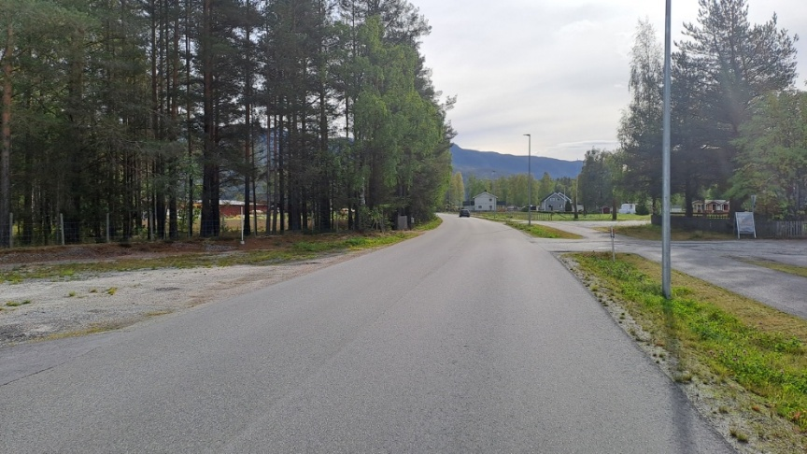
Figur 6. Frisikt ved innkjøring til planlagte næringseiendom fra nordvest
Eiendom gnr. 85/11 grenser til kommunal vei (Alfarvegen). Det er 60 km/h fartsgrense og det er krav til frisikt 70 m fra inn/utkjøringen begge veier. Kommuneadministrasjon har vært på befaring den 01.10.2025 og har konkludert at det er god frisikt begge veier (>70 m) for de som skal kjøre inn den nye innkjørselen sør på tomta.
Det er et bjørketre ved den eksisterende inn/utkjørselen til Nesbyen Bil AS. I tillegg sto det en bil på utstilling inntil veikanten akkurat i innkjørselen dagen befaring ble gjennomført. Denne bilen sammen med bjørketreet hindret frisikt til de som kjører ut. Administrasjonen vurderer at bjørketreet bør fjernes for å bedre frisiktsforhold. Det tillates ingen kunstige hindringer og biler på eksposisjon langs veibane som hindrer frisikt mot hovedveien.
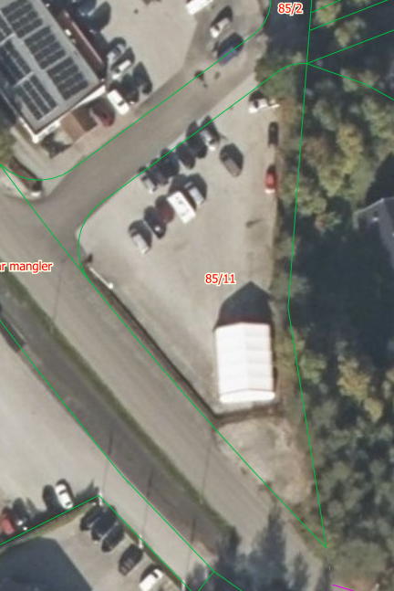
Figur 7. Ortofoto av gnr. 85/11. Kilde: Norge i bilder
Fra innkjøringen i sør skal biler videre langs eiendomsgrense til gnr. 85/36. Per i dag ligger eksisterende skråning mot naboeiendom gnr. 86/36 ca 2-3 m inne på søkers eiendom gnr. 85/11. Opprinnelig søkers plan var å fjerne del av skråningen som ligger på søkers eiendom og erstatte den med en støttemur ved eiendomsgrensen. Eier av gnr. 85/36 er imidlertid svært kritisk til eventuell støttemur, da dette fordrer fjerning del av eksisterende jordmasse som kan være viktig for eksisterende eldre trær på gnr. 36. De trærne danner en vegetasjonsskjerm mot nåværende parkeringsplassen. Fjerning av masse ved eiendomsgrensa kan påvirke rotsystemet og føre til an noen av de eldre trærne vil visne. Derfor ønsker søker å flytte skråningen til avstand ca 1 m til nabogrense.
Etter administrasjonens vurdering, spiller det ikke veldig stor rolle med tanke på eksisterende vegetasjon om man vil fjerne hele skråningen og bygge støttemur, eller om man vil flytte skråningen lenger inn mot naboens tomt. Rotsystemet kan bli påvirket uansett. Det kan også hende at noen av de eksisterende trærne ligger allerede på eiendom gnr. 85/11 og vil måtte fjernes. Alt dette vil åpne utsikt fra gnr. 85/11 mot boligen på gnr. 86/36.
Alt dette – trase for innkjøring langs grense til boligeiendom og ulemper knyttet til mulig påvirkning av vegetasjon er ulemper ved dispensasjon som må vurderes i hht vilkår i plan- og bygningslovens §19-2. I en «ideell» reguleringsplan kunne man drøfte flere alternativ for lokalisering av denne type virksomhet samt trase for innkjøring til næringstomt.

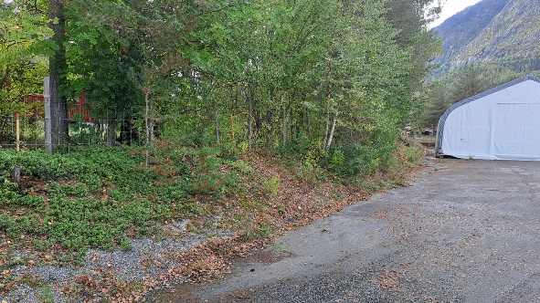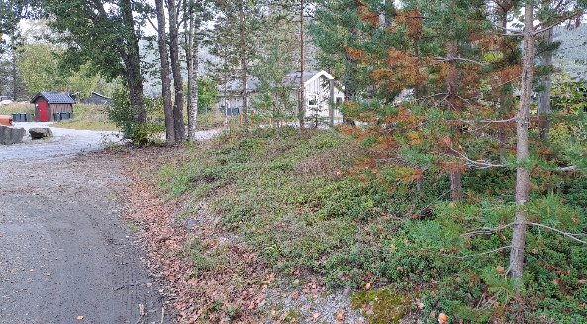
Figur 8. Eksisterende skråning mellom eiendommer gnr. 85/11 og gnr. 86/36 sett fra nordvest (til venstre) og fra sørøst (til høyre)
Nabo – eier til gnr. 86/36 mener at grense mellom tiltakshavers og hans eiendommer må påvises på nytt i tilfelle kommunen gir tillatelse til omsøkte tiltak.
Eiendomsgrensen ble oppmålt på 1980-tallet. Plassering av grensepunkter i matrikkelkart kan avvike noen sentimenter, men ellers skal grensepunktene vist på eiendomskartet være relativt nøyaktige. Naboen bør selv rekvirere oppmålingsforretning dersom han ikke er enig med hvordan grensepunktene vises i eiendomskart.
Alle eventuelle tiltak skal skje med bakgrunn i koordinater som er registrert i matrikkel og vises på eiendomskartet.

Avløp/overvann
Søker planlegger å anlegge sandgrop og oljeutskiller for både automatvask- og selvvaskanlegg.
Søker/tiltakshaver får ikke tillatelse til tiltak før det er søkt og innvilget søknad om utslippstillatelse i hht alle gjeldende regler. Kommunen kan eventuelt gi vilkår om det i dispensasjonsvedtak.

Støy
I saksbehandlingsprosessen har kommunen forespurt tiltakshaver dokumentasjon om støypåvirkning av nærliggende boligområde som følge av planlagte virksomhet på gnr. 85/11. Søkers svar er at kostnaden ved å engasjere en konsulent til å utføre en støyanalyse blir for høy i forhold til prosjektets størrelse (se vedlegg).
I denne saksutredningen gjør kommunen selvstendig vurdering av støyforhold og påvirkning av nærliggende områder som følge av omsøkte tiltak.
Det fremgår av produsentens dokumentasjon maks støy på 79 dB i 5 m avstand utenfor inngangsdøra vaskehall (se vedlegg og kartskisse nedenfor).

Søker Big Sky AS oppgir i søknaden at denne støyverdien gjelder situasjon når inngangsdøra er åpen. Siden det er ikke konkret oppgitt i ovennevnte dokumentasjon om støyverdien gjelder situasjon når utgangsdøra er åpen eller lukket, antar administrasjonen at de oppgitte støyverdiene gjelder ved lukket utgangsdør. Administrasjonen antar at tegningen bare viser plassering av dører.
Verdien 79 dB er et registrert «lydtrykknivå», eller «sound pressure level (SPL)» på engelsk. I beregninger brukes det også lydeffektnivå av kilden (sound power level, SWL), men denne tilsvarer en grunnleggende fysisk størrelse for den aktuelle kilden som er uavhengig av hvor kilden er plassert.
79 db tilsvarer støy fra en trafikkert gate. Boligen på gnr. 85/36 er ca 25 m unna planlagte bilvaskehallen på det nærmeste.
Figur 9. Produsentens støyinformasjon
Det er dessuten høydeforskjell/barriere på ca 1 m ca i eiendomsgrensen mellom gnr. 85/11 og gnr. 86/36, slik at boligen ligger høyere enn terrengnivå på gnr. 85/11. På grunn av avstand og høydeforskjell, blir støyen fra vaskehall betydelig redusert.
Ved å bruke støykalkulator på web: https://acoustics.io/ kan man finne at støynivå på 79 dB målt i 5 m avstand fra kilden blir redusert til 65 dB i 25 m avstand fra kilden. Dette er gitt at støykilde er «på» 100% av tiden. Det tas heller ikke hensyn til høydeforskjell mellom terrengnivå bilvaskehall og terrengnivå ved boligen på gnr. 86/36.
Dersom man antar at det er støy fra bilvaskehall bare 10% av tiden, blir ekvivalent støynivå 25 m unna kilden redusert til 55 dB.
Man må også regne noe støy fra bilkjøring, støy fra porten som går opp og ned. Denne type støy vil være relativt kortvarig.

Retningslinjer for behandling av støy i arealplanlegging T-1442/2021 (verdier i tabell 2) anbefaler støynivå L den under 55 dB utenfor vinduer til rom med støyfølsomt bruksformål. L den (L day, evening, night) står for døgnekvivalent lydnivå over døgnet - dag, kveld og natt.
I henhold til forurensningsforskriften er grenseverdien for innendørs støy fra utendørs kilder 42 dB(A) gjennomsnittlig over døgnet i beboelsesrom, og dette kravet gjelder med lukkede vinduer. Denne grensen er satt for å redusere støyplager, og et høyere støynivå enn 42 dB(A) gir krav på tiltak. Forurensningsforskriften gjelder altså innendørs, men gir ingen spesifikke grenser for støy utendørs eller for interne støykilder, som musikk eller stemmer.
I tillegg til støy fra bilvask bil det forekomme noe støy fra biltrafikk som kjører inn og ut. Slik forholdene er i Nesbyen nå, er det vanskelig å forvente at biler skal kjøre kontinuerlig inn og ut området og at dette vesentlig påvirker den gjennomsnittlige lydnivå i nabolaget over døgnet.
Nabolovens § 2 sier: ”Ingen må ha, gjera, eller setja iverk noko som urimeleg eller uturvande (unødvendig) er til skade eller ulempe på granneeigedom”.
Naboloven krever at man unngår unødig eller urimelig støy og ulempe for naboer. Hva som er urimelig, avhenger av en helhetsvurdering. Støyen må vurderes ut fra om den er urimelig og unødvendig, samt om den medfører en vesentlig ulempe for naboene. Kortvarige og forbigående ulemper vil sjeldnere anses for å være urimelige.
Eksempel av aktiviteter som bryter med naboloven kunne vært bruk av musikkanlegg ved åpne vinduer på biler som kjører inn eiendom gnr. 85/11

§ 3 i Lov om helligdager og helligdagsfred sier:
«På helligdag fra kl 00 til kl 24 samt påske-, pinse- og julaften etter kl 16 skal det være helligdagsfred som ingen noe sted må forstyrre med utilbørlig larm.» Begrepet «utilbørlig larm» er ikke knyttet til lydnivå, men vurderes ut fra om støyen er upassende, unødvendig eller urimelig i den aktuelle situasjonen.
Ved normal bruk av bilvaskehall og tatt til betraktning forhold på Nesbyen, burde støy ikke være noe problem med hensyn til krav i Lov om helligdager og helligdagsfred.

Nabo – grunneier gnr. 86/36 er svært kritisk til støy som han mener vil forekomme fra bilvaskehall, kjøring og annen relatert støy som følge av omsøkte tiltak. Naboen skriver i sine merknader til nabovarsel at støy fra bilvaskehall er generelt godt dokumentert uten å vise til noen konkrete kilder.
Tilfeller av «unødig eller urimelig støy», slik som f. eks. kjøring med høy lyd fra motor eller musikkanlegg, kan være i strid med Naboloven eller lov om Lov om helligdager og helligdagsfred, hvis slike tilfeller forekommer på en helligdag.

TEK17 fastsetter ikke en øvre grense for støynivå ute i områder med støyfølsom bebyggelse, men krever at lydforholdene er tilfredsstillende for personer som oppholder seg i byggverket og på uteoppholdsarealer.

Det er kommunens ansvar å påse at det foreligger utredningen av støy i planer og søknader, jfr. retningslinjer for behandling av støy i arealplanleggingen, T-1442 punkt 2.4. Ved byggesaksbehandling skal det godgjøres og dokumenteres at planbestemmelsene og tilfredsstillende støyforhold er oppfylt, jf. Byggeteknisk forskrift.

Administrasjonen vurderer at det ikke vil være aktuelt å tillate bruk av bilvaskehallen etter kl. 23 og før kl. 7 mandag-lørdag samt etter kl. 22 på søndag. I tilfelle det gis dispensasjon, kan det i dispensasjon stilles vilkår om brukstid.

I en støyvurdering er det vanskelig å ta hensyn til usystematiske forhold, slike som «unødig eller urimelig støy», jfr. naboloven.
Administrasjonen er enig med eier til gnr. 86/36 om at det er en fordel dersom bilvaskehall plasseres i nærheten av veier og trafikkareal og lenger unna boligområder. Uheldigvis er områder langs Rv7 på Nesbyen flomutsatt og møter ikke sikkerhetskrav til etablering av bilvaskehall på bakkenivå.

I denne saken behandler kommunen imidlertid dispensasjon fra krav om reguleringsplan. Selv om forslag til reguleringsplan Moan har vært på høring uten noen høringsmerknader til dette konkrete område, er planen ikke vedtatt. Juridisk sett betyr det at denne planen ikke finnes. I en ny reguleringsplan kunne man også vurdert mulig lokalisering av slike aktiviteter som bilverksted/bilvaskehall. Ved å velge bedre lokalisering kunne man utelukke forhold som det er ikke mulig å ta hensyn til når lokalisering er allerede valgt. Man kan f.eks. ikke utelukke tilfeller av kjøring med høy musikk på og bilvinduer åpent på en søndagskveld inn og ut den aktuelle eiendom der bilverskted/bilvaskehall ligger. I en ny reguleringsplan kunne det også vært stilt krav til faglig utredning av støy. Dette er forhold som administrasjonen må vurdere i hht vilkår i plan- og bygningslovens §19-2.

Vurdering i hht Veglova
Kommuneadministrasjon har vært på befaring i det aktuelle området den 01.10.2025.
Tiltakshaver søker om dispensasjon fra Veglova §29 for redusert byggegrense fra Alfarvegen. Alfarvegen er kommunal vei. Det gjelder byggegrense på 15 m fra senterlinje vei. I henhold til vedlagte situasjonsplan skal verkstedbygningen oppføres ca 14 m fra senterlinje vei. Kommunen kan akseptere at bygningen oppføres ca 14 m fra senterlinje vei. Dette vil likevel sikre stor nok avstand fra veikanten for snø lagring.

Kommunen vurderer at krav til frisikt i Veglova ved ny innkjørsel sør på tomta (se vedlagte situasjonsplan) blir ivaretatt.

Det skal settes opp skilt som gjør det tydelig at utkjøring den nye innkjørselen sør på tomta er forbudt.

Vurdering om søknaden oppfyller vilkår i plan- og bygningsloven § 19-2
Det fremgår av plan- og bygningsloven § 19-2 at kommunen kan gi varig eller midlertidig dispensasjon der det foreligger særlige grunner som taler for det. For at kommunen skal kunne gi dispensasjon må det omsøkte tiltaket oppfylle to kumulative vilkår. Dersom begge vilkårene er oppfylt, foretar kommunen en selvstendig beslutning om hvorvidt dispensasjon skal innvilges eller ikke. Vilkårene i lovbestemmelsens andre ledd er som følger:

- Hensynene bak bestemmelsen det dispenseres fra, hensynene i lovens formålsbestemmelse eller nasjonale eller regionale interesser må ikke bli vesentlig tilsidesatt.
- Fordelene ved å gi dispensasjon må være klart større enn ulempene etter en samlet vurdering.

Vurdering av vilkår 1
Dispensasjon gjelder oppsett av ny verkstedbygning med bilvaskehall på eiendom gnr. 85/11. Det vil etableres ny innkjørsel til tomta sørfra. Nabo på gnr. 86/36 er kritisk til tiltaket på grunn av mulige støyplager og påvirkning av vegetasjonsskjerm mellom hans eiendom og gnr. 85/11.
Det omsøkte tiltaket er i samsvar med bestemmelser for næringsområde N2 i kommunedelplan Nesbyen. Tiltaket er også i samsvar med pågående reguleringsarbeid Moan. Bestemmelser i planforslag Moan krever likevel at tiltak ikke påfører de omkringboende vesentlige ulemper gjennom lukt, røyk, støy eller andre forurensninger ved produksjon eller transport.
Planbestemmelse 2.1.1 i kommunedelplan Nesbyen setter krav til reguleringsplan før tiltak kan settes i gang.
Hvilke hensyn er det som kommunen må vurdere i hht vesentlighetsvilkår i plan- og bygningslovens §19-2?
Krav om reguleringsplan sikrer at den beste utnyttelsen av området og gode tekniske løsninger sikres gjennom demokratisk prosess der alle parter får mulighet for medvirkning.
For å kunne oppfylle vesentlighetsvilkår må det sikres god utnyttelse av hele området inkludert naboeiendommer. Det må også sikres gode tekniske løsninger som møter lovens krav og ikke medfører noen større ulemper til andre parter.
Omsøkte tiltak er i samsvar med både reguleringsformål og bestemmelser i gjeldende kommunedelplan Nesbyen.
Naboer er varslet i henhold til plan- og bygningslovens §21-3. Det har kommet flere svært kritiske merknader fra nabo – eier til gnr. 86/36 er kommentert i saksutredningen ovenfor.
Det er god frisikt fra den planlagte nye innkjørselen sør på tomta.
Administrasjonen ser ingen ulemper ved at verkstedbygning oppføres 14 m fra senterlinje Alfarvegen.
Administrasjonen forventer ikke noe større økning av støy på naboeiendommer som følge av omsøkte oppføring av verkstedbygning med bilvaskeri. Administrasjonens vurdering på bakgrunn av informasjon i søknaden er at støynivå utenfor boligen på eiendom 86/36 ikke vil øke i noen større grad og vil møte krav i forurensingsforskriften med god margin. Se kommunens utredning lenger ovenfor i saksfremlegget.
Likevel, kan administrasjonen ikke utelukke at dispensasjon fra plankrav i kommuneplanens bestemmelse 2.1.1 vil sette hensyn bak plankrav vesentlig til side, jfr. plan og bygningslovens §19-2.
Reguleringsplan Moan er ikke vedtatt. Juridisk sett, finnes det ingen gjeldende reguleringsplan. De plandokumentene som har vært på høring har dessverre ikke noe større juridisk status.
I en reguleringsplanprosess kan man vurdere alternative lokaliseringer for type virksomhet som den omsøkte virksomhet. I tilfelle ønske om etablering av bilverksted/vaskehall sendes inn som innspill til plan, kan man i planprosess drøfte alternative innkjøringsmuligheter. I det eneste alternativet som er del av søknaden, foregår adkomst langs eiendomsgrense til boligeiendom gnr. 86/36. I tillegg fordrer denne løsningen at skråningen justeres inntil eiendomsgrensen, noe som kan føre til del av trærne vil visne. Omsøkte trase for innkjøring langs grense til boligeiendom har åpenbare ulemper som beskrevet i saksutredningen ovenfor.
Man kan også nevne at støy fra planlagte aktiviteten på gnr. 85/11 er ikke faglig utredet, noe som teoretisk kunne vært krav om i en reguleringsplan.
Siden slike forhold, som alternative plasseringer av virksomhet, trase for adkomst til omsøkte bilverksted/bilvaskehall og støy kunne teoretisk vært bedre utredet i en reguleringsplan, konkluderer man at dispensasjon setter vesentlig til side reguleringsplankrav i planbestemmelse 2.1.1 jfr. plan- og bygningslovens §19-2. Det 1. vilkåret er ikke oppfylt.
Vurdering av vilkår 2
Fordeler ved dispensasjon er at man tilrettelegger for ny verkstedbygning med bilvaskehall og mulighet for bilforretning. Dette vil bidra til næringsutvikling og sysselsetting i Nesbyen. Nytt bilvaskeri øker servicenivå for bileiere i Nesbyen og forbikjørende.
Hvilke ulemper er det ved dispensasjon? Hvis det ligger noen trær på tiltakshavers tomt ved grense til gnr. 86/36, vil disse bli fjernet. Noen andre trær i nærheten kan bli påvirket som følge at massene forflyttes når skråningen flyttes nærmere tomtegrensen. Alt dette kan delvis kompenseres ved å plante noen nye trær på gnr. 86/36.
Det kan forekomme noe støy, men administrasjonen forventer ikke noe større økning av den gjennomsnittlige ekvivalente støynivå på nærliggende eiendommer, jfr. retningslinjer T-1442/2021.
Det heter i den nye Dispensasjonsveileder fra Statsforvalteren i Østfold, Buskerud, Oslo og Akershus (oktober 2025):
Fordelene ved en dispensasjon skal primært knyttes til de offentlige hensyn som planen skal ivareta og de formål og hensyn som plan- og bygningsloven fastsetter. Begrepet «klart større» betyr at det må foreligge en kvalifisert overvekt av fordeler. Ordvalget innebærer at det normalt ikke vil være anledning til å gi dispensasjon når hensynene bak bestemmelsen det søkes dispensasjon fra, fortsatt gjør seg gjeldende med styrke.
En betydelig ulempe i denne saken er at kjøreadkomst til bilverksted og vaskehall vil foregå langs grense til boligeiendom og relativt nært eksisterende bolig. Administrasjonen kan ikke se med sikkerhet at «fordeler ved dispensasjon er klart større enn ulemper», jfr. plan- og bygningslovens §19-2. Det andre vilkåret er ikke oppfylt.
Vurdering av innvilgelse
De kumulative vilkårene etter plan- og bygningsloven § 19-2 er ikke oppfylt og det dermed foreligger ingen adgang til å innvilge dispensasjon. Søknad om dispensasjon fra plankrav i kommuneplanens bestemmelse 2.1.1 for etablering av bilverksted med vaskehall på gnr. 85/11 avslås.
Siden omsøkte tiltak ikke er avklart i hht plan, kan ikke tillatelse om ny innkjøring samt dispensasjon fra avstand til senterlinje vei innvilges.

